Памятка населению
по утилизации биологических отходов

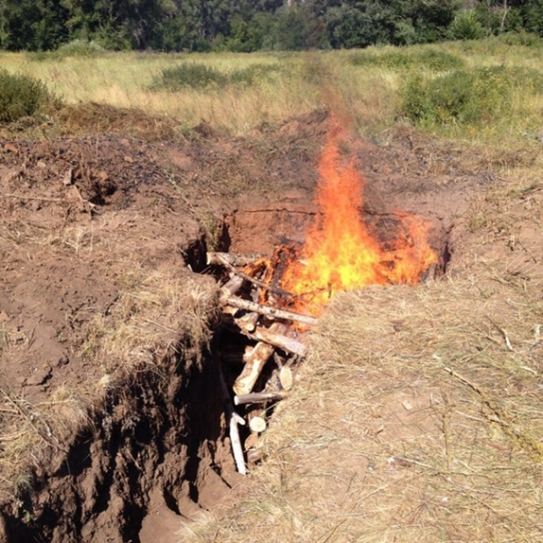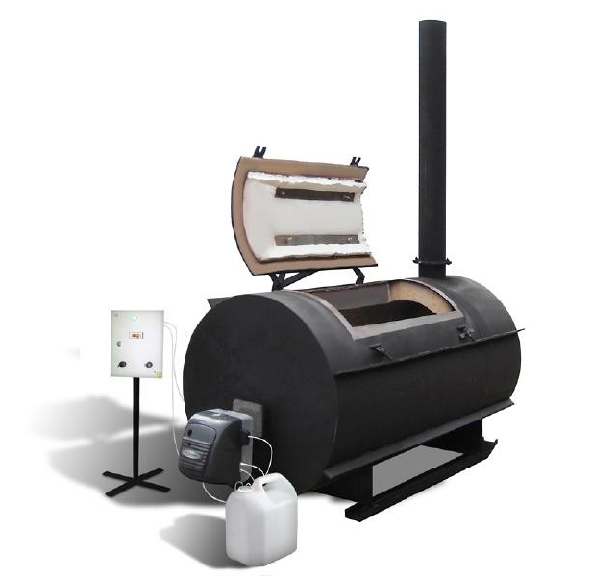

Порядок утилизации биологических отходов регламентируется Приказом Министерства сельского хозяйства РФ от 26 октября 2020 г. N 626 “Об утверждении Ветеринарных правил перемещения, хранения, переработки и утилизации биологических отходов”.
Биологическими отходами являются: трупы животных и птиц, абортированные и мертворожденные плоды; отходы, получаемые при переработке пищевого и непищевого сырья животного происхождения.
Категорически запрещено:
* уничтожение биологических отходов путем захоронения в землю;
* сброс биологических отходов в поля, лесополосы, овраги, водные объекты;
* сброс биологических отходов в бытовые мусорные контейнеры и вывоз их на свалки и полигоны для захоронения.
ОБЯЗАННОСТИ владельцев (руководители фермерских, личных, подсобных хозяйств):
- Не допускать загрязнения окружающей природной среды биологическими отходами.
- В срок не более суток с момента гибели животного, обнаружения абортированного или мертворожденного плода, известить об этом ветеринарную службу, специалисты которой на месте, по результатам осмотра, проведения диагностических исследований, определят порядок утилизации или уничтожения биологических отходов.
- Обязанность по доставке биологических отходов для переработки или уничтожения (сжигания) возлагается на владельца (руководителя фермерского, личного, подсобного хозяйства, администрацию поселения).
- Утилизация особо опасных биологических отходов должна осуществляться под наблюдением специалиста госветслужбы, путем сжигания в печах (крематорах, инсинераторах) или под открытым небом в траншеях (ямах) до образования негорючего остатка.
- Способы устройства и размеры траншей (ям) для сжигания биологических отходов должны обеспечивать нахождение продуктов сжигания биологических отходов в пределах траншеи (ямы).
- Зола и другие негорючие остатки должны закапываться в той же траншее (яме), в которой проводилось сжигание биологических отходов.

